Несебр ( ½ дня)

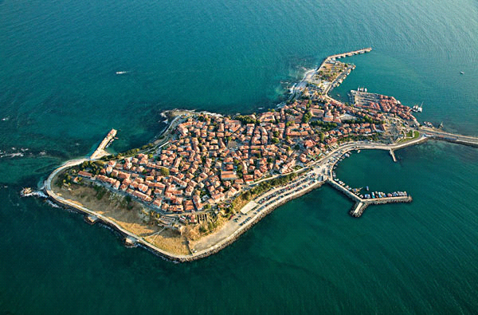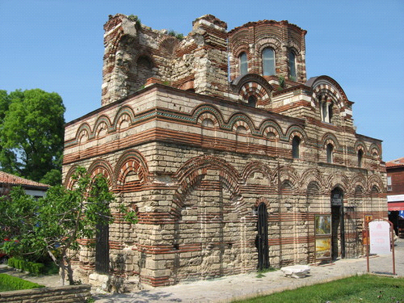

Экскурсия состоит:

- Транспорт - лицензированный автобус от отеля до Старого города Несебра.
- Прибытие в Несебр.
- Сопровождение экскурсовода.
- Осмотр достопримечательностей Старого города.
- Посещение Музея-церкви „Св. Стефана“.
- Посещение единственного действующего православного храма Несебра– Церковь “Успения Пресвятой Богородицы“.
- Свободное время, ужин.
- Отправление из Несебра.

Подарите себе романтику на один день на южном болгарском побережье Черного моря. Не упускайте возможность посетить жемчужину Болгарии Старый Несебр - город 40 церквей, наследник древней культуры. Архитектурно-исторический заповедник, включенный в список Всемирного наследия Юнеско.
Старый Несебр - небольшой, красивый полуостров, очаровывает посетителей архитектурой своих храмов /5–14 веков/ и типичными черноморскими зданиями в стиле эпохи Возрождения Болгарии.
Пешеходная экскурсия по старой части Несебра включает в себя живописный город с узкими мощеными булыжником улочками, посещение Церкви Св. Стефана ,/ ужин /. Свободное время.

Стоимость 29 евро

Ботанический сад - Дворец Румынской королевы – мыс Калиакра

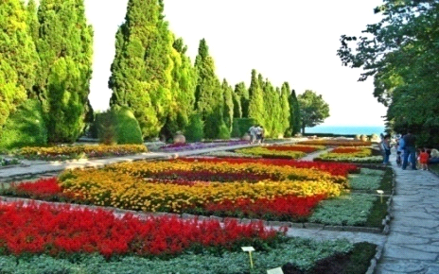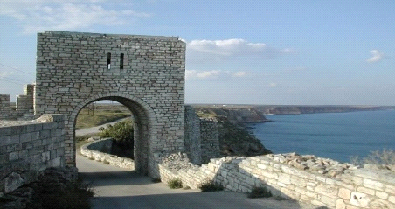

Экскурсия состоит:

- Транспорт - лицензированный автобус от отеля.
- Сопровождение экскурсовода.
- Прибытие на мыс Калиакра.
- Прибытие в г.Балчик.
- Осмотр Ботанического сада и Дворца румынской королевы Марии.
- Дегустация вина.
- Свободное время.
- Отправление из г.Балчик.

Экскурсия начинается с посещения мыса Калиакра, где древняя история и красота природы помнят великий подвиг адмирала Ушакова. С мысом Калиакра связана популярная легенда «40 девушек», которые во время османского завоевания местныe девушки связали себя вместе волосами и прыгнули со скал в море, не желая оказаться в турецком гареме. В память об этом событии залив за мысом Калиакра назван „Воротами 40 Девиц.“ На обратном пути остановка в романтическом городе Балчик. Известная достопримечательность города – Ботанический сад на территории парка Дворец летняя резиденция румынской королевы Марии.

Стоимость 19 евро

Болгарское село
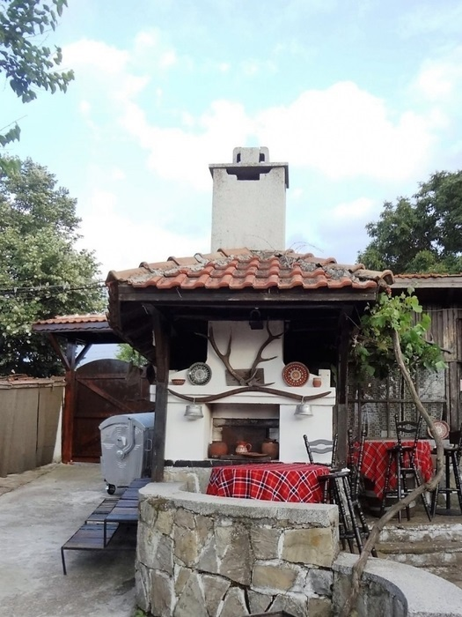
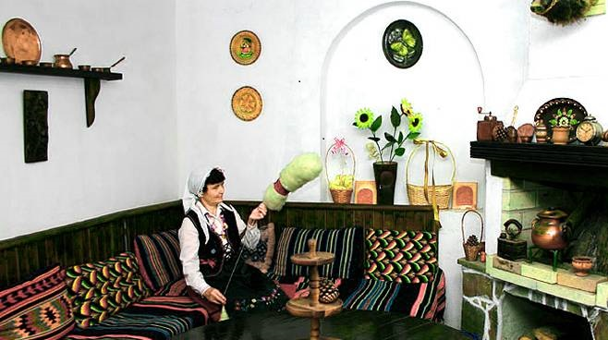

Экскурсия состоит:

- Транспорт - лицензированный автобус от отеля до с.Куманово, с.Осеново и с.Генерал Кантарджиево.
- Сопровождение экскурсовода.
- Прибытие в с. Куманово угощение домашней выпечкой (банница), брынзой и медом.
- Прибытие в с. Осеново. Посещение мастерской по изготовлению волынок.
- Прибытие в с. Генерал Кантарджиево. Где Вы прикоснетесь к старинному болгарскому ремеслу – производству глиняной посуды.
- Возращение в отель.

Приглашаем Вас на экскурсию, которая проходит в национальных традициях и обычаях Болгарии. Поездка включает в себя проезд через несколько живописных болгарских сел. Вы будете иметь возможность посетить села, где прикоснетесь к старинному болгарскому ремеслу – производству глиняной посуды.
Непосредственно после этого вы посетите мастерскую по изготовлению волынок и услышите ее приятный звук, изполняющий ритмы различных мест Болгарии.
После этого вы познакомитесь со старинными традициями в хозяйстве болгарскийх женщин, угощение домашней выпечкой (банница), брынзой и медом.

Стоимость 22 евро

Энергетические источники

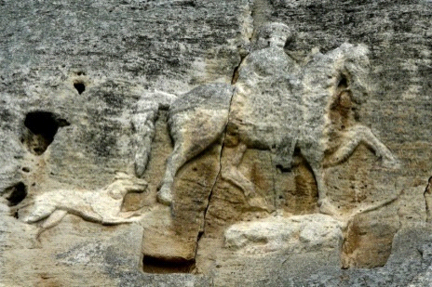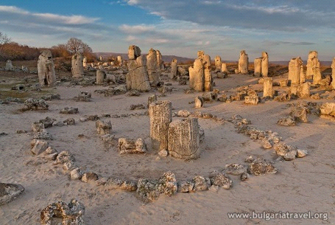

Экскурсия состоит:

- Транспорт - лицензированный автобус от отеля до Каменного леса и Мадара
- Сопровождение экскурсовода.
- Прибытие Мадара. Посещение памятника ЮНЕСКО-Мадарский всадник.
- Прибытие Каменный лес. Прогулка в красивой пустыне этого природного феномена.
- Панорамная экскурсия по Варне , посещение Кафедрального собора Успения Пресвятой Богородицы.
- Возращение в отель.

Эта экскурсия Вас зарядит энергией этих уникальных, замечательных мест. Первая остановка Национальный историко-археологический заповедник «Мадара». На территории которого уникальнейший каменный барельеф памятник ЮНЕСКО - Мадарский всадник - в некотором смысле символ страны, ее чести и мужества. Следующая остановка уникальный природный феномен Каменный лес. «Вбитые камни» представляют собой окаменевшие колонны, возраст которых старше 50 миллионов лет, с очень сильным энергетическим полем.Вас ожидает панорамная экскурсия по г.Варна с посещением Кафедрального собора Успения Богородицы - второго по величине собора в Болгарии.

Стоимость 29 евро

Обзорная экскурсия по Варне

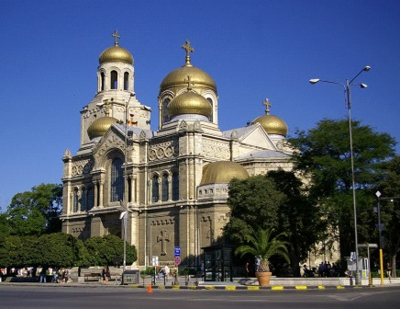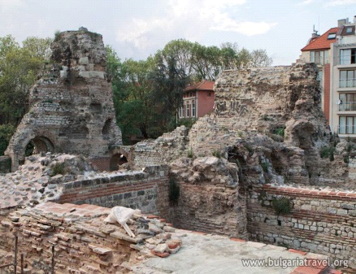

Экскурсия состоит:

- Транспорт - лицензированный автобус от отеля до г.Варна.
- Сопровождение экскурсовода.
- Панорамная экскурсия по морской столице с посещением Кафедрального собора Успения Богородицы.
- Памятник Болгаро-Советской Дружбе, памятник „Пантеон“, Римские термы.
- Свободное время.
- Отправление из г.Варна.

Вас ожидает панорамная экскурсия по морской столице с посещением Кафедрального собора Успения Богородицы - второго по величине собора в Болгарии после „Св. Александр Невский“ в Софии. Внутри храма туристы увидят богатое собрание фресок, икон и витражей. Также вы посетите архитектурный памятник античного периода Римские термы, памятник Болгаро-Советской Дружбе, памятник „Пантеон“. После свободное время - для прогулки и шопинга в центре города.

Стоимость 26 евро

Ретро музей и Шопинг Grand Mall

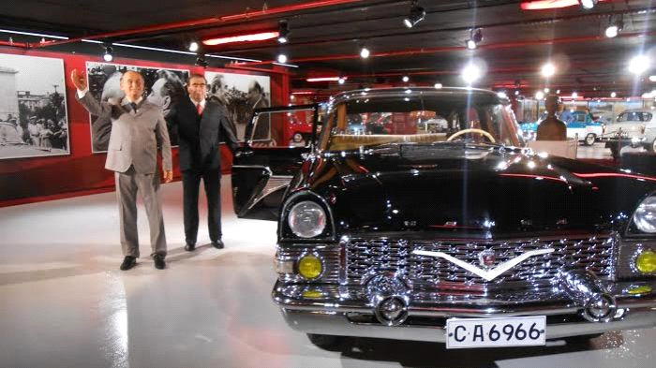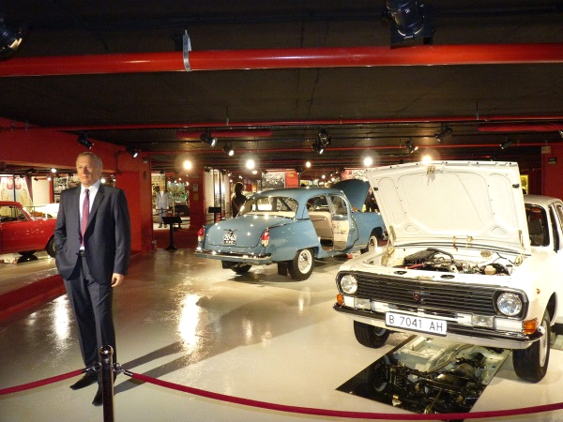

Экскурсия состоит:

- Транспорт - лицензированный автобус от отеля до г.Варна.
- Сопровождение экскурсовода.
- Прибытие в г.Варна.
- Прибытие в Grand Mall , свободное время. Посещение Ретро музея.
- Возращение в отель.

Вы посетите первый музей в Болгарии, на площади более 4000 кв.м., представленны более чем 50 ретро-автомобилей произведенных между 1943 и 1989 годами. Особое внимание в коллекции музея занимают восковые фигуры великих личностей той эпохи: Тодор Живков, Леонид Брежнев, Фидель Кастро, Че Гевара, Николае Чаушеску, Войцех Ярузельский, Сталин, Ленин, Высоцкий, Никулин и других. Свободное время по торговому центру Grand Mall Варна на территории которого более 180 магазинов одежды, обуви, аксессуаров, оборудования, оптики, телекоммуникаций, парфюмерии, ювелирных изделий и т. д.

Стоимость 21 евро

Шопинг Варна
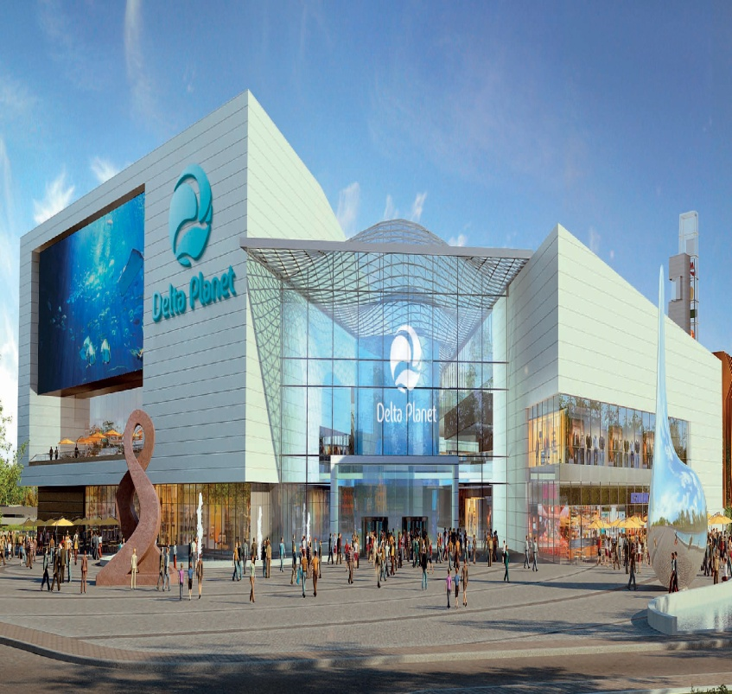

Экскурсия состоит:

- Транспорт - автобус от отеля до г.Варна.
- Сопровождение экскурсовода.
- Прибытие в г.Варна.
- Прибытие в Grand Mall - свободное время,шопинг.
- Прибытие в Delta Planet Mall -свободное время,шопинг.
- Отправление из г.Варна
Предлагаем посетить два крупных торговых комплекса в Варне. В каждом из них довольно большой выбор магазинов одежды, обуви, аксессуаров, оборудования, оптики, телекоммуникаций, парфюмерии, ювелирных изделий и многого другого. можно найти как европейские, так
и местные бренды.

Стоимость 21 евро

Сказочный замок -Равадиново

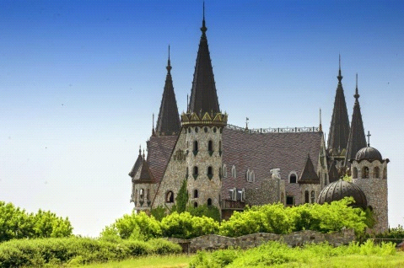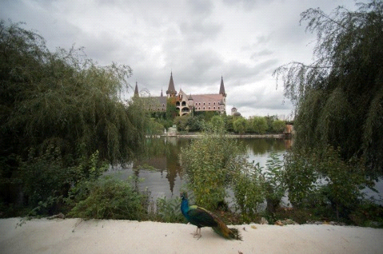

Экскурсия состоит:
- Транспорт - автобус от отеля до г.Созополь и замок Равадиново.
- Сопровождение экскурсовода.
- Прибытие в с.Равадиново , посещение Замка.
- Прибытие в г.Созополь (пешеходная экскурсия по городу) ,обед.
- Возращение в отель.
Посещение Райского замка Равадиново это сказочное место – прекрасный парк с тысячами экзотических деревьев, растений и цветов, с несколькими озерами, где можно увидеть белых и черных лебедей, пеликанов и уток. Винный погреб, небольшая часовня , художественая галерия, прекрасный фонтан. Проведенное время в замке станет одним из ярких Ваших воспоминаний. Почувствуйте красоту прошлых времен и станьте частью этой сказки! После пешеходная прогулка по старинному черноморскому городу Созополь, со своей многовековой историей, с удивительным расположением на скалистом полуострове, с красивыми зданиями, улочками, с уникальными созопольскими сувенирами, с архитектурными и культурными памятниками. Свободное время.
Стоимость 41 евро

Аквапарк Aqua Paradise Несебр
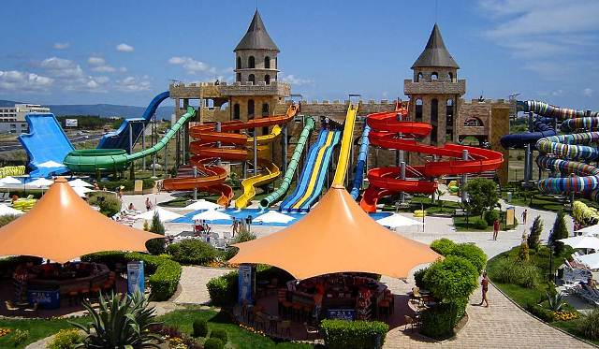
Экскурсия состоит:
- Транспорт - автобус от отеля до Аквапарка.
- Прибытие г.Несебр.
- Посещение Аквапарка.
- Бассейны, водные горки, шезлонги, зонты, ежедневные
шоу-программы и игры с участием гостей парка

Аквапарк Aqua Paradise является наиболее масштабным и современным проектом на Балканском полуострове. Уникально оформлен в виде средневекового замка, с башен которого спускаются в бассейн 12 горок различной высоты и сложности. «Aqua Paradise» с полной уверенностью можно назвать самым экстремальным на побережье. Также предлагается уютная релакс-зона с большим количеством беседок и баром, а также бассейн с гидромассажем и джакузи.

Стоимость - входной билет 16 евро
+ транспорт ( по запросу для групп)

Пиратское сражение

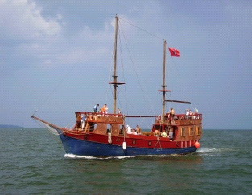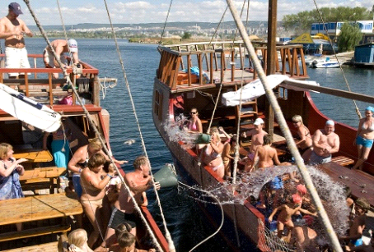
Экскурсия состоит:
- Транспорт - лицензированный автобус от отеля до порта г. Варна.
- Встреча на борту корабля.
- Инструктаж по технике безопасности, демонстрация местонахождения и использование спасательных средств.
- Посвящение в пираты.
- Отправление из порта.
- Морское сражение( как минимум между двумя пиратскими кораблями), боевая раскраска, поиск сокровищ, юмор и танцы, угощение (хот-дог, круассан, безалкогольные напитки)
- Возвращение в отель.
Капитан корабля встретит Вас лично на борту своего красивого пиратского корабля и вовлечёт в атмосфету морского пиратского приключения. Много эмоций, развлечений, сюрпризов и адреналина гарантированны каждому. Морское сражение (как минимум между двумя пиратскими кораблями), боевая раскраска, поиск сокровищ, юмор и танцы, бросание бутылки с посланием в море – вот что Вас ждет на нашем Пиратском Корабле.
Стоимость 21 евро

